**AŞİRET DALCI ORTAOKULU BRİFİNG DOSYASI**

**AŞİRET DALCI ORTAOKULU**

**BRİFİNG DOSYASI**

**2023/2024**

**EĞİTİM- ÖĞRETİM YILI**

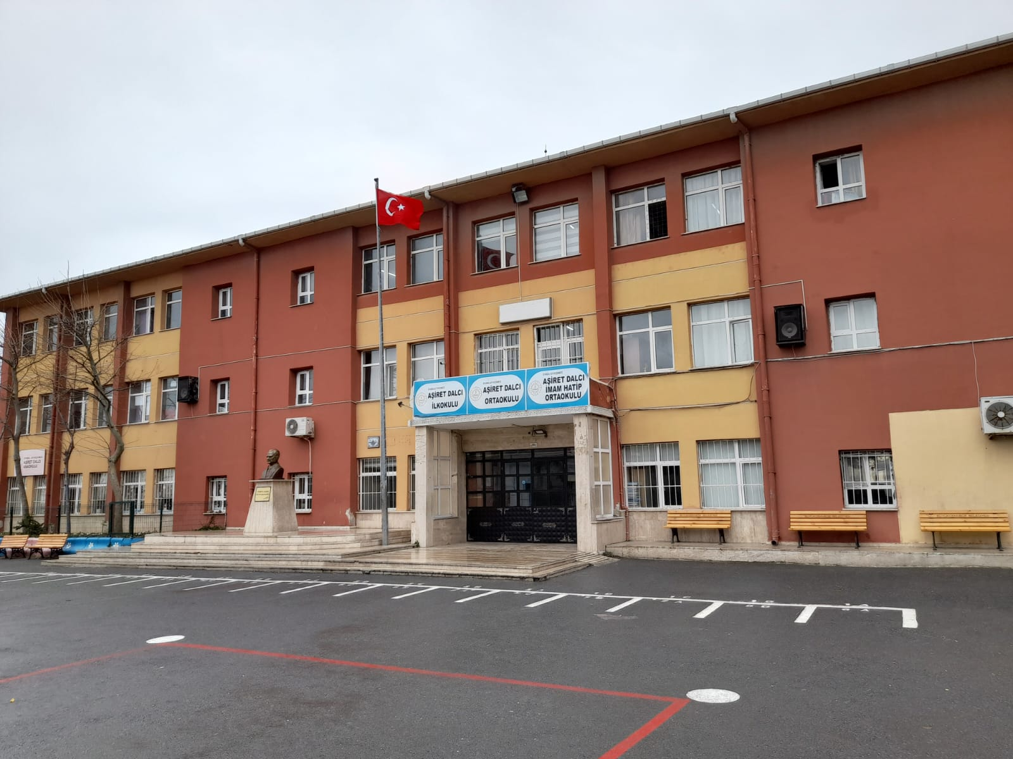

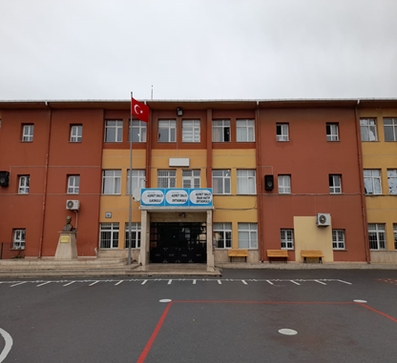

İÇİNDEKİLER

1. Kurum Kimlik Bilgileri………………………………………………………….… 4

2. Kurumun Genel Özellikleri……………………………………………………..…. 5

2.1. Mevcut Bina Durumu…………………………………………………………..…6

3.Personel Bilgileri…….……………………………………………………….....… 7

3.1. Öğretmen Norm Kadro Bilgileri…………………………………………….… 7

3.2. Kurumda Çalışan Personel Sayısı………………………………………………. 8

4. Öğrenci Bilgileri…………………………………………………………………..…8

4.1. Şube ve Öğrenci Sayıları………………………………………………………….8

4.2. Öğrencilere İlişkin Veriler…………………………………………………….…..9

5. Bina ve Arsa Bilgileri……………………………………………………………..…10

8. Kurumun Katıldığı Proje ve Yarışmalar…………………………………………. 15 9. Eğitimde Darboğaz ve Sorunlar ………………………………………………...…16

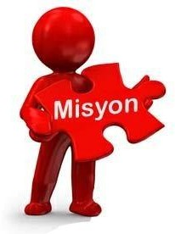

MİSYONUMUZ : Milli ve manevi değerlere bağlı,

kendisi ve toplumu ile barışık, özgüveni yüksek, bilgi

çağının gerektirdiği bilgi ve becerileri kazanan,hoşgörü

sahibi iyi bir insan iyi bir öğrenci iyi bir toplum

yetiştirmektir.



VİZYONUMUZ : Yüksek ahlak sahibi; milli-manevi

değerlerle donatılmış, kendisini, çevresini ve ülkesini

sürekli geliştirmeyi amaç edinen gençler yetiştirmektir.



OKULUN TARİHÇESİ

Okulumuz 1994 yılında oluşturulan Mimarsinan Muratçeşme İlkokulu Koruma Derneği'nce, hane sahiplerinden bağış toplanarak, dönemin İlçe Milli Eğitim Müdürü H. Avni SANDIKÇI' nın da girişimleri ile kurulmuştur. Mimarsinan, Muratçeşme Mahallesi Hünkârtepe mevkiinde 1996 yılında hizmete girmesi sağlanmıştır.

Nevşehir Göreme doğumlu işadamı Aşiret DALCI'nın yaptığı nakdi yardım nedeniyle Dernek Yönetim Kurulu kararı ile okulun adı AŞİRET DALCI İLKÖĞRETİM OKULU olarak tescillenmiştir.

Açılışından itibaren tam gün eğitim veren okulumuz 2012-2013 eğitim öğretim yılında gerçekleştirilen yeni düzenlemeye uygun olarak ikili eğitime geçmiş, sabah AŞİRET DALCI ORTAOKULU ve AŞİRET DALCI İMAM HATİP ORTAOKULU olarak, öğleden sonra ise AŞİRET DALCI İLKOKULU olarak hizmet vermeye başlamıştır. İlçemizde dönüşüm süreci tamamlanmadığından 2013-2014 eğitim öğretim yılında da tek bina, tek yönetim şeklinde ilkokul, ortaokul ve imam hatip ortaokulu düzeylerinde yeni kayıt almış olup halen üç okul aynı binayı paylaşmaktadır.

Şehit Eren Bülbül Anaokulu dahil olmak üzere Aşiret Dalcı İlkokulu, 314 erkek, 290 kız olmak üzere 604; Aşiret Dalcı Ortaokulu 163 erkek, 132 kız olmak üzere 295; Aşiret Dalcı İmam Hatip Ortaokulu 103 erkek, 83 kız olmak üzere 186 olmak üzere toplam 1075 öğrenci ile eğitim öğretime devam etmektedir.



**A. KURUM KİMLİK BİLGİLERİ**

|  |  |
| --- | --- |
|  | |
| **1. Kurumun Resmî Adı** | AŞİRET DALCI ORTAOKULU |
| **2. Adresi** | Murat Çeşme Mahallesi Hoş Sohbet Sok. No 2 Büyükçekmece/ İstanbul |
| **3. Telefon** | 0212 863 41 23 |
| **4. Belgegeçer (Fax)** | - |
| **5. E-posta Adresi** | 732945@meb.k12.tr |
| **6. Web Adresi** | asiretdalci.meb.gov.tr |
| **7. Öğretim Şekli** | İKİLİ EĞİTİM |
| **8. Öğretime Başlama Yılı** | 2012 |
| **9. Kurum Kodu** | 732945 |
| **10. Yabancı Dili** | İngilizce |
| **11. Okul Müdürü** | İbrahim DERİN |



B.KURUMUN GENEL ÖZELLİKLERİ

|  |  |
| --- | --- |
| **BİRİMİN ADI** | **SAYISI/ÖZELLİĞİ** |
| **İl** | İSTANBUL |
| **İlçe** | BÜYÜKÇEKMECE |
| **Mahalle/Köy** | MURATÇEŞME |
| **Cadde/Sokak** | HOŞ SOHBET |
| **Dış Kapı No** | No:2 |
| **İç Kapı No** | No:1 |
| **Yapım Yılı** | 1996 |
| **Son Onarım Yılı** | 2007 |
| **Deprem Güçlendirme** | 2007 |
| **Blok Sayısı** |  |
| **Kat Sayısı** | 2 |
| **Toplam Oturum Alanı** | 800 metrekare |
| **Pafta** |  |
| **Ada** | 154 |
| **Parsel** | 4 |
| **Okul Sahası Alanı (Mevcut durum bahçe Dahil)** | 3800 |
| **Mülkiyet durumu** | **İl İdaresi** |
| **Pansiyon (Var/Yok)** | **Yok** |
| **Varsa pansiyonda kalan öğrenci sayısı** |  |
| **Konferans Salonu** | **Yok** |
| **Konferans Salonu Kapasitesi/Kişi** |  |
| **Toplantı Salonu** | **1** |
| **Derslik Sayısı** | 22 |
| **Anasınıfı Derslik Sayısı** | 6 |
| **Kütüphane (Var/Yok)** | Var |
| **Kütüphanedeki kitap sayısı** | 501 |
| **Kütüphanedeki Aylık Kitap Sirkülasyonu** |  |
| **Mescit sayısı ve kapasitesi (kişi)** | 25 |
| **Kitap Okuma Grubu Sayısı** | 7 |
| **Okul Spor Kulübü ve Lisanslı Sporcu Sayısı** | 50 |
| **Derslik başına düşen öğrenci sayısı** | 30 |
| **Laboratuvar sayısı** | 1 |
| **Okulda Bulunan Öğrenci Kulübü Sayısı ve Kulüp İsimleri** | Sağlık, Temizlik ve Beslenme Kulübü |
| Sivil Savunma Kulübü |
| Spor Kulübü |
| Yeşilay Kulübü |
| Zeka Oyunları Kulübü |
| Görsel Sanatlar Kulübü |
| Çocuk Hakları Kulübü |
| İş Sağlığı ve Güvenliği Kulübü |
| Kütüphane, Yayımcılık ve İletişim Kulübü |
| Kızılay ve Kan Bağışı Kulübü |
| **Yabancı Dil Ağırlıklı Sınıf Sayısı** | Yok |
| **Okulun Mezun Derneği Var mı?**  **(Varsa derneğin ismi ve dernek başkanının telefon numarası yazılacaktır)** | Yok |
| **Okulun vakfı var mı?**  **(Varsa vakfın ismi ve vakıf başkanının adı soyadı ve telefon numarası yazılacaktır.)** | Yok |
| **Okula ait düzenli olarak çıkartılan okul dergisi var mıdır?**  **Varsa derginin adı ve bugüne kadar kaç sayı çıktığı bilgisi verilmelidir.)** | Yok |

**C. PERSONEL BİLGİLERİ**

* 1. **KURUMDA ÇALIŞAN PERSONEL NORM DERS SAATİ BİLGİSİ**

|  |  |  |  |  |  |  |  |  |  |
| --- | --- | --- | --- | --- | --- | --- | --- | --- | --- |
| **Sıra No** | **Branş Adı** | **Ders Saati** | **Norm Kadro** | **Kadrolu** | **Sözleşmeli** | **Aylıksız İzinde** | **Ücretli/ Görevlendirme** | **TOPLAM** | **Norm İhtiyaç/**  **Fazlalık** |
| **1** | Okul Müdürü | - | 1 | 1 |  |  |  |  |  |
| **2** | Müdür Yardımcısı | 6 | 1 | 1 |  |  |  |  |  |
| **3** | Matematik | 67 | 3 | 3 |  |  |  |  |  |
| **4** | Türkçe | 60 | 2 | 2 |  |  |  |  |  |
| **5** | Fen Bilimleri | 44 | 2 | 2 |  |  |  |  |  |
| **6** | Sosyal Bilgiler | 28 | 1 | 1 |  |  |  |  |  |
| **7** | İngilizce | 44 | 2 | 2 |  |  |  |  |  |
| **8** | Din Kültürü ve Ahl. Bil. | 44 | 2 | 2 |  |  |  |  |  |
| **9** | Beden Eğitimi ve Spor | 40 | 2 | 2 |  |  |  |  |  |
| **10** | Teknoloji ve Tasarım | 10 | 0 | 1 |  |  |  |  |  |
| **11** | Bilişim Teknolojileri | 12 | 1 | 1 |  |  |  |  |  |
| **12** | Görsel Sanatlar | 11 | 1 | 1 |  |  |  |  |  |
| **13** | Müzik | 8 |  |  |  |  | 1 |  |  |
| **15** |  |  |  |  |  |  |  |  |  |
| **16** |  |  |  |  |  |  |  |  |  |
| **17** |  |  |  |  |  |  |  |  |  |
| **18** |  |  |  |  |  |  |  |  |  |
| **19** |  |  |  |  |  |  |  |  |  |
| **20** |  |  |  |  |  |  |  |  |  |
| **21** |  |  |  |  |  |  |  |  |  |
| **22** |  |  |  |  |  |  |  |  |  |
| **23** |  |  |  |  |  |  |  |  |  |
| **24** |  |  |  |  |  |  |  |  |  |
| **25** |  |  |  |  |  |  |  |  |  |
| **26** |  |  |  |  |  |  |  |  |  |
| **27** |  |  |  |  |  |  |  |  |  |

* 1. **KURUMDA ÇALIŞAN PERSONEL SAYISI**

|  |  |  |  |  |  |  |  |  |
| --- | --- | --- | --- | --- | --- | --- | --- | --- |
|  | Kadrolu | Aylıksız İzinde | Sözleşmeli | Görevlendirme | Ücretli | Hizmet Alımı | Toplam | İhtiyaç |
| **Müdür** | 1 |  |  |  |  |  |  |  |
| **Müdür Başyardımcısı** | - |  |  |  |  |  |  |  |
| **Müdür Yardımcısı** | 1 |  |  |  |  |  |  |  |
| **Öğretmen** | 19 |  |  |  |  |  |  |  |
| **Hizmetli** | 1 |  |  |  |  |  |  |  |
| **Memur** | - |  |  |  |  |  |  |  |
| **Sürekli İşçi** | - |  |  |  |  |  |  |  |
| **Aşçı** |  |  |  |  |  |  |  |  |
| **Güvenlikçi** | 1 |  |  |  |  |  |  |  |
| **Kaloriferci** |  |  |  |  |  |  |  |  |
| **PICTES Kapsamında görevlendirilen personel** |  |  |  |  |  |  |  |  |
| **TYP Personeli** |  |  |  |  |  |  |  |  |
| **OAB tarafından istihdam edilen personel** |  |  |  |  |  |  |  |  |
|  |  |  |  |  |  |  |  |  |



**D. ÖĞRENCİ BİLGİLERİ**

D. 1 OKULUN EĞİTİM ÖĞRETİM ŞEKLİ

|  |  |
| --- | --- |
| Öğrenci türü  (Kız/Erkek/Karma) | Karma |
| Eğitim şekli (Tekli/İkili) | İkili Eğitim |
| Öğrenci Ders Giriş-Çıkış Saatleri | 07:50- 13:25 |
| Okul Binasında Başka Bir Eğitim Kurumu Var mı?  (Varsa kurumların isimleri yazılacaktır.) | Aşiret Dalcı Anaokulu  Aşiret Dalcı İlkokulu  Aşiret Dalcı İmam hatip Ortaokulu |

# D.2 ÖĞRENCİLERE İLİŞKİN SAYILAR

|  |  |  |  |  |  |  |  |  |  |  |
| --- | --- | --- | --- | --- | --- | --- | --- | --- | --- | --- |
| **YIL/SINIF** | **Anasınıfı** | **5. Sınıflar** | **6. Sınıflar** | **7. Sınıflar** | **8. Sınıflar** | **9. Sınıflar** | **10. Sınıflar** | **11. Sınıflar** | **12. Sınıflar** | **TOPLAM** |
| **2023/2024** |  | 90 | 86 | 70 | 51 |  |  |  |  | 297 |
| **2022/2023** |  | 88 | 72 | 54 | 75 |  |  |  |  | 289 |
| **2021/2022** |  | 75 | 60 | 67 | 61 |  |  |  |  | 263 |
| **2020/2021** |  | 69 | 59 | 55 | 64 |  |  |  |  | 247 |

**D.3 SINAV VERİLERİ**

|  |  |  |  |  |
| --- | --- | --- | --- | --- |
| **SON DÖRT YILIN LGS/YKS BAŞARILARI** | | | | |
|  | **LGS PUAN ORTALAMASI** |  |  |  |
| **2023/2024** | %6 ve üzeri 3 kişi |  |  |  |
| **2022/2023** |  |  |  |  |
| **2021/2022** |  |  |  |  |
| **2020/2021** |  |  |  |  |



**D4. KURUMUN BAŞARILARI**

|  |  |  |  |  |
| --- | --- | --- | --- | --- |
| **Öğrencilerin Elde Ettiği Akademik, Kültürel, Sanatsal, Teknolojik ve Sportif Dereceler** | | |  |  |
| **Okulun Katıldığı Yarışmalar** | **Alınan İlçe Derece** | **Alınan İl Derece** | **Türkiye Geneli Derece** | **Uluslararası Derece** |
| **Okullar Arası Küçük Kızlar Atletizm Yarışması** | **2.** |  |  |  |
| **Okullar arası Yakan Top Yıldız Erkekler Yarışması** | **3.** |  |  |  |
| **Okullar Arası Küçük Erkekler Seksek Yarışması** | **3.** |  |  |  |
| **Okullar Arası Yıldız Erkekler Floor Curling Yarışması** |  | **1.** |  |  |
| **Okullar Arası Yıldız Erkekler Floor Curling Yarışması** |  | **1.** |  |  |
| **Okullar Arası Yıldız Karma Floor Curling Yarışması** |  | **1.** |  |  |
| **Okullar Arası Küçük Erkekler Floor Curling Yarışması** |  | **1.** |  |  |
|  |  |  |  |  |
|  |  |  |  |  |
|  |  |  |  |  |
|  |  |  |  |  |



**E. YÜRÜTÜLEN PROJELER**

|  |  |  |  |
| --- | --- | --- | --- |
| **Sıra No.** | **Proje Adı** | **Proje Türü** | **Projenin Amacı** |
| **1** | DİLİMİZİN ZENGİNLİKLERİ | **DİL** | Türkçe’nin geçmişten günümüze zenginliklerini ortaya çıkarmak. |
| 2 | TEKNOFEST | **TEKNOLOJİ** | Teknoloji alanında öğrencilerimizi yenilikçi projeler üretmesine teşvik etmek. |
| 3 | BEN OKUYORUM İSTANBUL OKUYOR | **AKADEMİK** | Öğrencilerimizi kitap okumaya teşvik etmek. |
| 4 | KÜLTÜREL MİRASIN KODLARI | **KÜLTÜR** | İstanbul’da yer alan Unesco dünya kültür listesinde yer alan tarihi eserleri öğrencilerimize tanıtmak. |
| 5 | TEKNOFEST | **BİLİM** | Öğrencilerimizin bilimsel araştırma basamaklarını kullanarak projeler ortaya çıkarmasını sağlamak. |
| 6 | HENTBOL FLOOR CURLİNG | **SPOR** | Sporla birlikte öğrencilerimizin özgüvenlerini yükseltmek |
|  |  |  |  |

**KURUMSAL ANALİZ**

**OKULUN GÜÇLÜ YÖNLERİ**

**Öğrenciler** Desteklendiği takdirde başarılı olabilecek öğrenci sayısı çoğunlukta.

**Çalışanlar** İdari personel ve öğretmenler, mevcut olumsuzlukların farkında ve

eksiklikleri telafi etmek için çaba sarf etmekteler.

**Veliler** Yönlendirildiğinde doğru yaklaşımlar sergileyen ve çeşitli

seminerlere katılım sağlayan velilerimiz mevcut

**Bina ve Yerleşke -** Kullanıma uygundur ve aktivite yapmaya müsaittir

**Donanım -** Fatih Projesi kapsamında fiber internet ağı ve akıllı tahtaları mevcuttur.

**Bütçe -** İlkokul bütçesi tarafından desteklenmekte.

**Yönetim Süreçleri** Uyumlu şekilde çalışmaktadır.

**OKULUN ZAYIF YÖNLERİ**

**Çalışanlar** Eğitim-öğretim ve ekonomik yetersizlik konusunda büyük açıklar olduğu için telafide zorluklar yaşanıyor. Çalışanların hedefe ulaşması zaman alıyor.

**Bina ve Yerleşke** Okulumuz, Aşiret Dalcı İlkokulu bünyesinde eğitim-öğretime devam ettiğinden dolayı birçok sorunla karşı karşıya kalmakta.(Ortak sınıf kullanımı, etkinlikler veya desteklemeler için yer bulunamayışı vs)

**Donanım** Müstakil okul binası olmadığı için Aşiret Dalcı İlkokuluna ait donanım kullanılmaktadır.

**Bütçe** İlkokul bütçesi yeterli gelmemektedir.

**Yönetim Süreçleri** İmkânsızlık nedeniyle yapılmak istenen birçok eğitim-öğretim faaliyeti tamanlamıyla yapılamamaktadır. Bundan dolayı çeşitli sıkıntılar yaşanmakta.

**KURUMSAL ANALİZ**

**OKULUN GELİŞTİRİLMESİ GEREKEN YÖNLERİ**

**Öğrenciler** Çoğunluğu eğitim seviyesi ve ekonomik durumu yetersiz olan ailelerden geldikleri için istenilen davranışlara ve başarıya ulaşmaları zaman alıyor.Öğrencilerin sosyal, kültürel ve fiziksel gelişmelerini arttırıcı etkinlikler yapılmalıdır.

**ZAYIF YÖNLERE İLİŞKİN PLANLANAN ÇALIŞMALAR**

Mahalle muhtarlığından gerektiğinde bilgi veya hizmet amacıyla destek alınmaktadır.

Ekonomikolarak az miktarda da olsa bağışçı esnaf veya bazı velilerimizden Okul-Aile birliğine destek sağlanmaktadır.

Sosyolojik açıdan eski yıllara nazaran çevrenin yavaş yavaş sosyolojik açıdan gelişme gösterdiği gözlenmektedir.

Teknolojikalandamevcut teknoloji (akıllı tahta vs) eğitim-öğretimi oldukça kolay ve etkili kılmaktadır.

EkolojikKalabalık olmayan, kırsal denebilecek bir bölgede yetişen öğrencilerimizin doğaya yakınlığı diğer bölgelerde yaşayanlara nazaran daha iyi durumdadır.

**GELİŞTİRİLMESİ GEREKEN YÖNLERE İLİŞKİN PLANLANAN ÇALIŞMALAR**

**1-**Akademik başarıyı artırmak için pekiştirme ve tekrar çalışmaları yapılmaktadır.

**2-** Sosyal, kültürel ve fiziksel gelişim için öğretmen ve öğrencilerle çeşitli faaliyetler yürütülmektedir.

**3-** Çağın gerektirdiği öğretim yöntem ve teknikleri öğretmenlerimiz tarafından uygulanmaktadır.

**4-**Sanat ve spor faaliyetlerinin desteklenerek doğru yönlendirme ve planlamanın yapılması sağlanmaktadır.



**F. KURUM İÇİNDEN GÖRSELLER**

**BİNA GİRİŞİ**

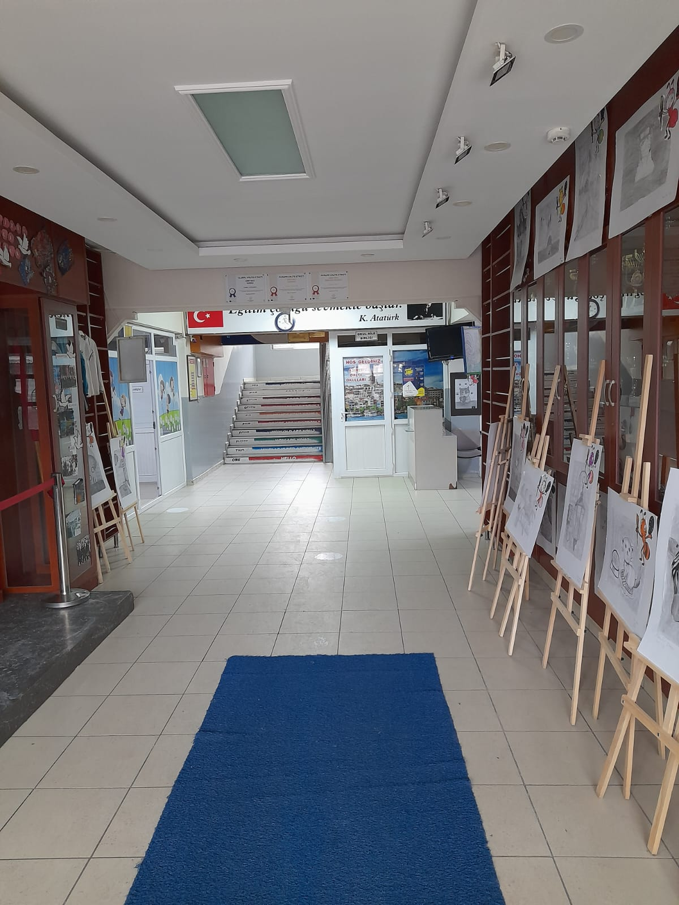

**KORİDORLAR**

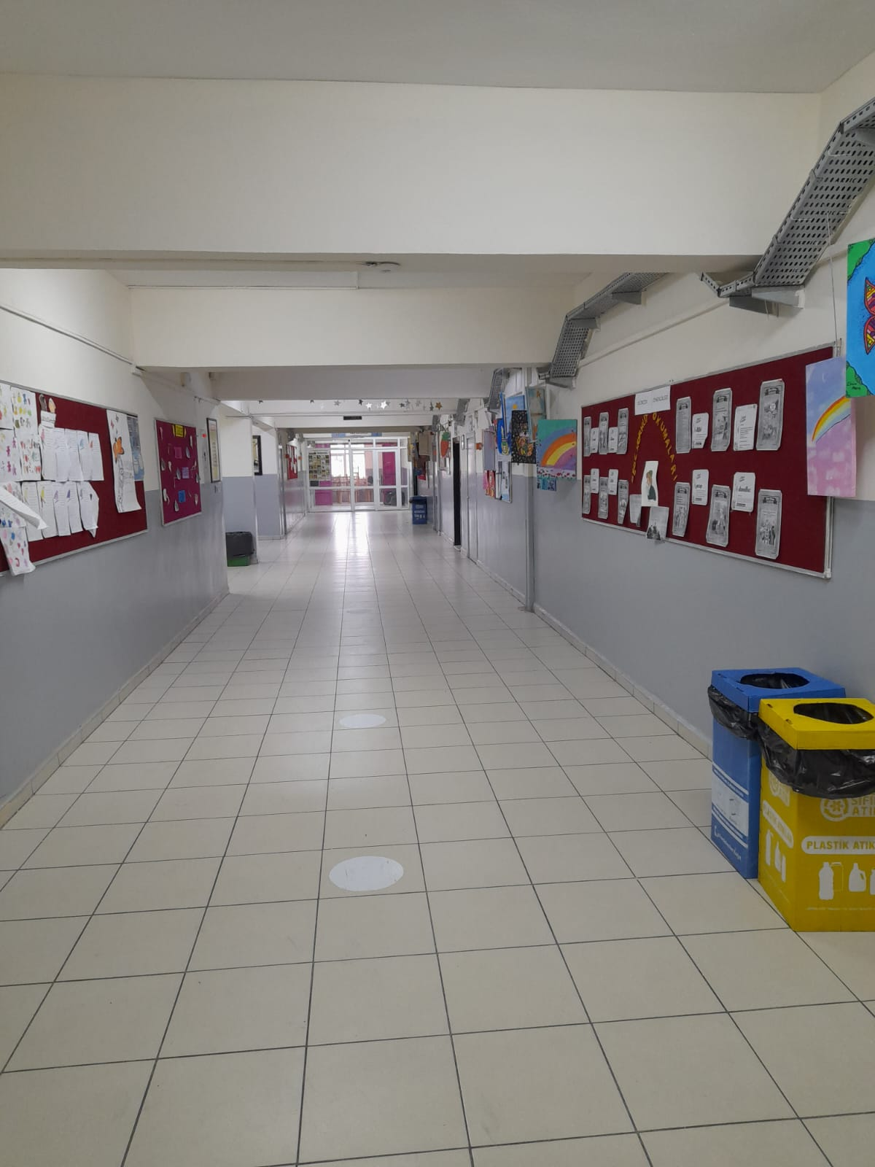

**DERSLİK ÖRNEĞİ**

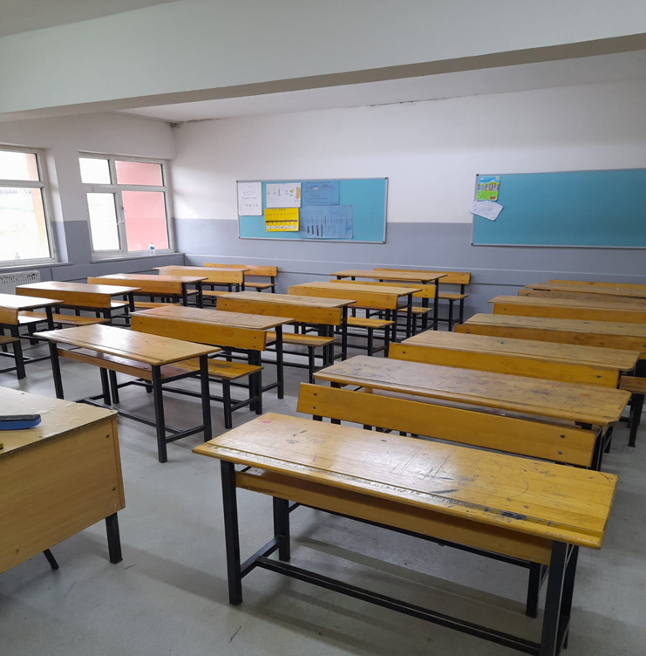

**KÜTÜPHANE**

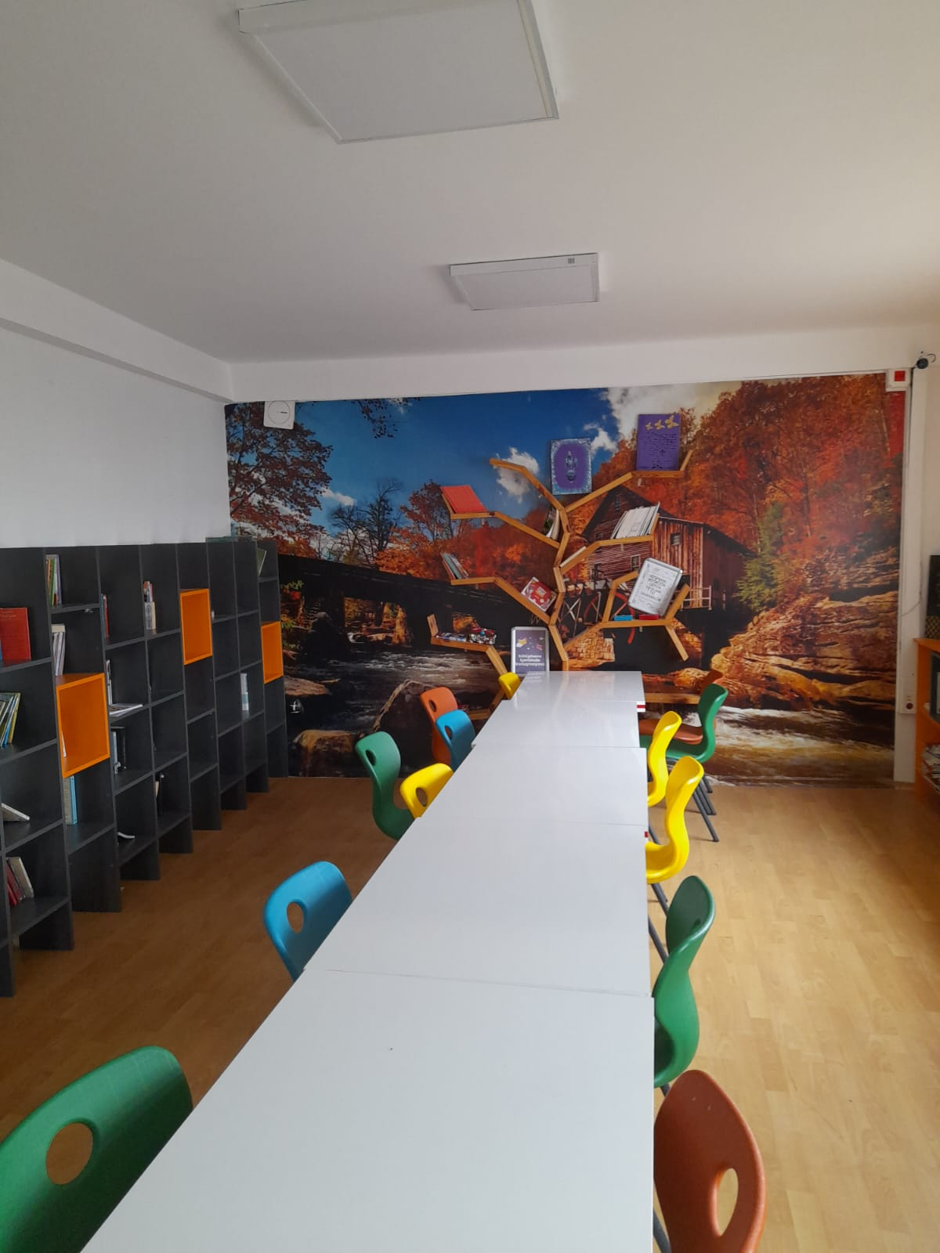

**SPOR SALONU**

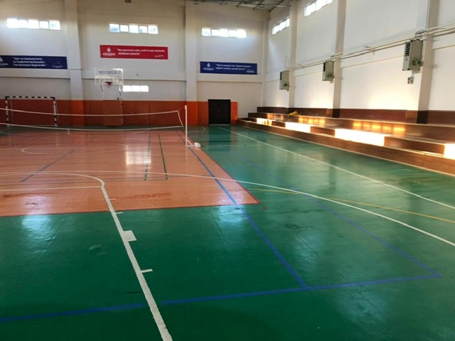



**G. KURUM DIŞINDAN – BAHÇEDEN GÖRSELLER**

**BAHÇE**

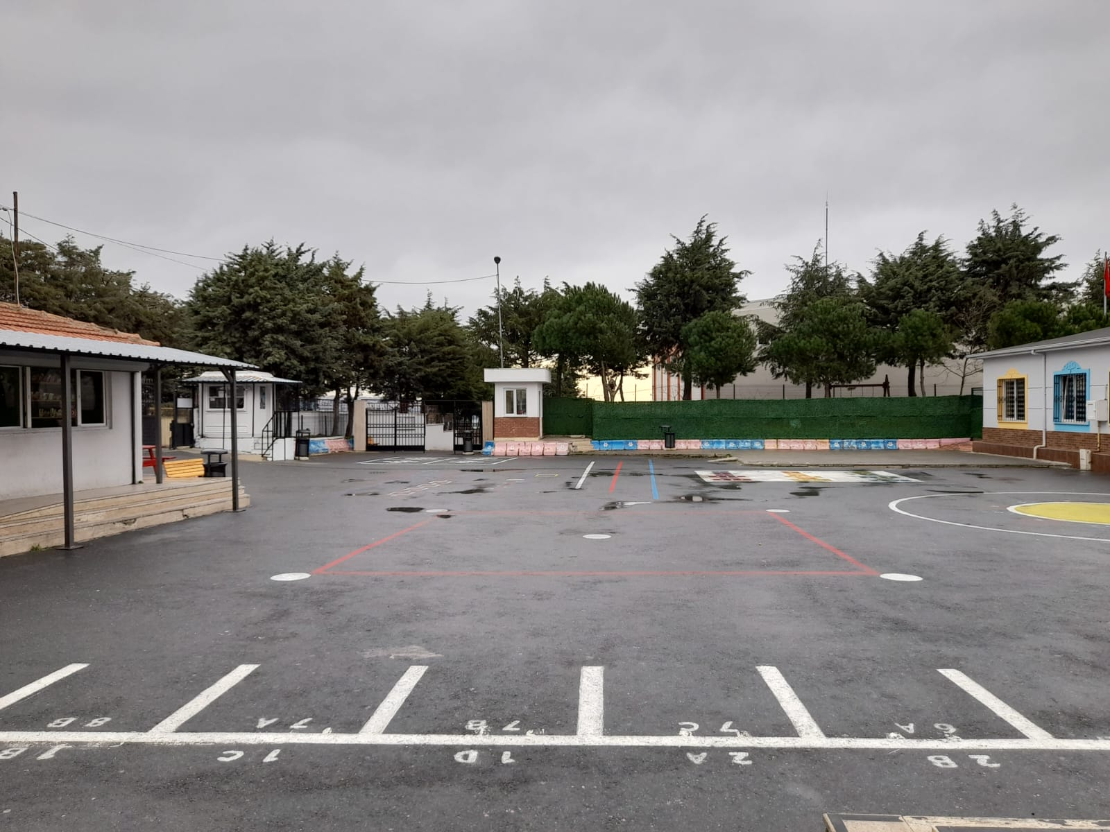

**DIŞTAN GÖRÜNÜM**





**H. OKULUMUZDA YAPILAN TÜM ETKİNLİKLER**

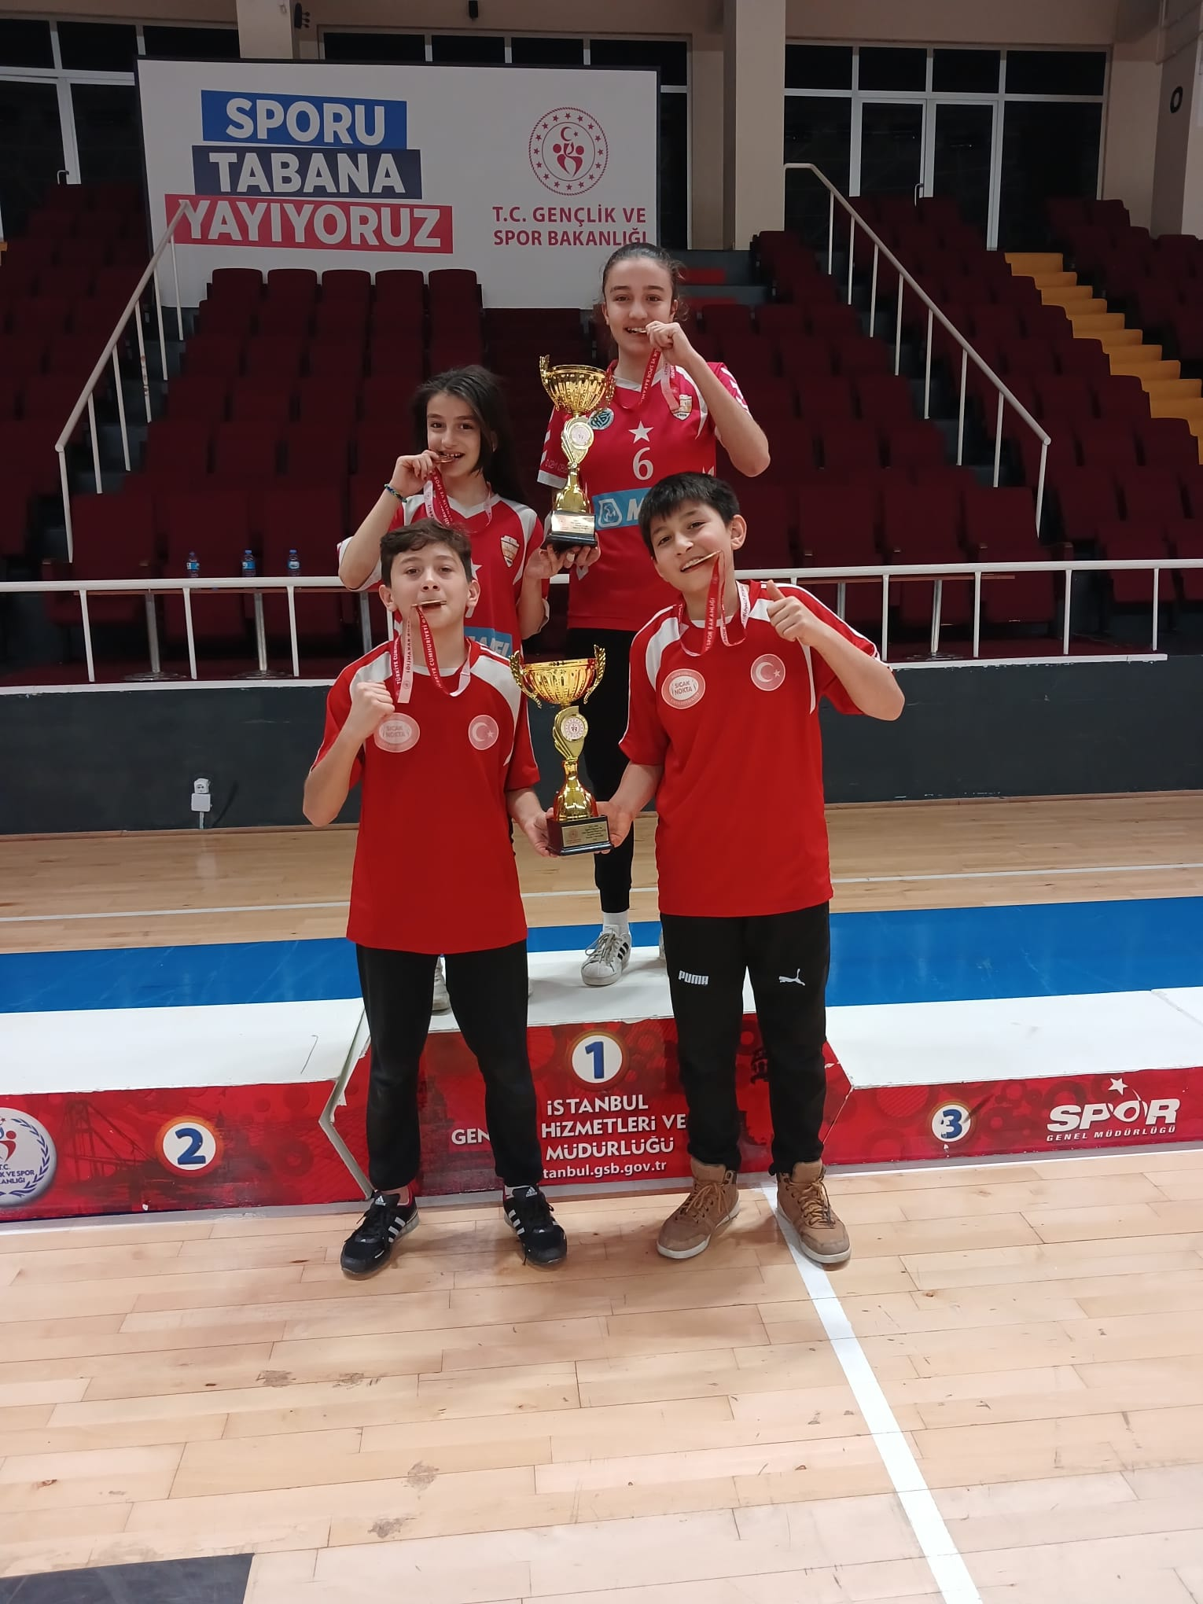

**Okullar arası Yıldız Karma Floor Curling Yarışması İl Birinciliği**



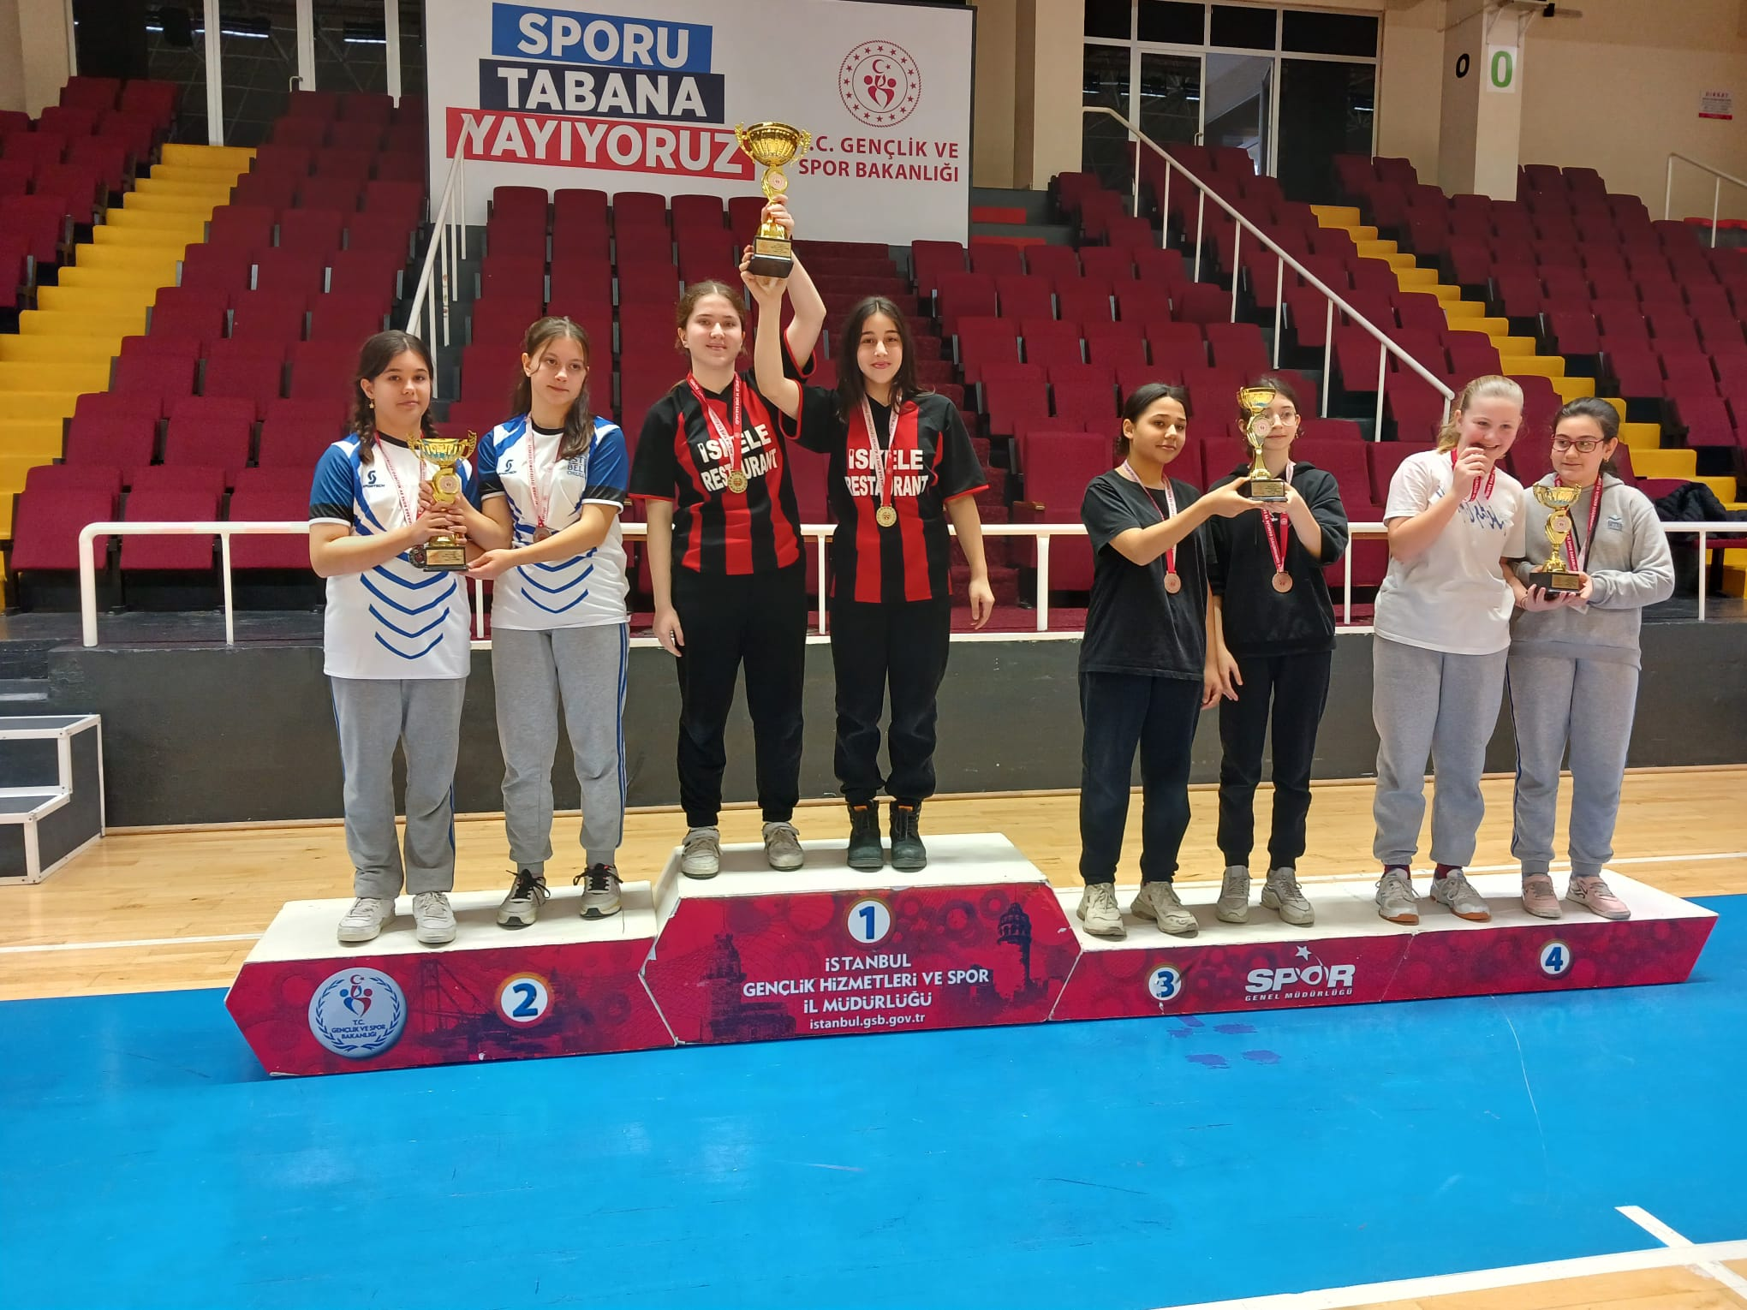

**Okullar arası Yıldız Erkekler Floor Curling Yarışması İl Birinciliği**

**I. İLETİŞİM ADRESLERİMİZ**

OKUL ADRESİ: Murat Çeşme Mahallesi Hoş Sohbet Sok. No 2 Büyükçekmece/ İstanbul

**WEB SAYFASI: asiretdalci.meb.gov.tr**

**İNSTAGRAM:** [**https://www.instagram.com/asiret_dalci ?igsh=eWFyeDg2bnp1bGMw**](https://www.instagram.com/asiret_dalci%20?igsh=eWFyeDg2bnp1bGMw)

**X: <https://x.com/asiretdalci?t=kIO9vAQimWemmwsnEHeTgg&s=08>**

**FACEBOOK: <https://www.facebook.com/asiret.dalci.ortaokulu>**

**GMAİL: adokullari@gmail.com**

**OKUL TEL: 0212 863 41 23**

**MÜDÜR TEL: 0543 201 87 18**

UYGUNDUR

**İbrahim DERİN**

Okul Müdürü